Лабораторная работа №2

Цель работы: освоить основные возможности СУБД MongoDB.
Ход работы:
1. Резервное копирование БД:
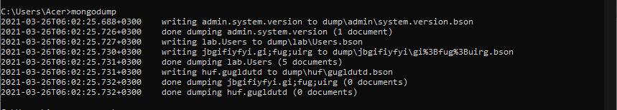
Рис 1. Использование резервного копирования.
2. Восстановление БД:
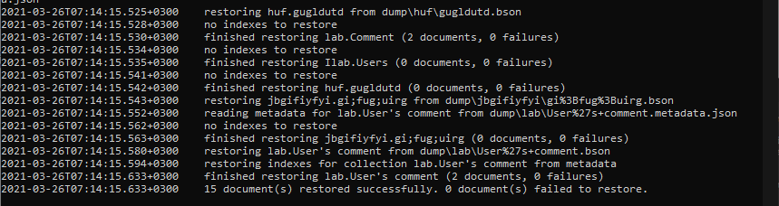
Рис.2 Восстановление БД.
3. Агрегация двух коллекций:
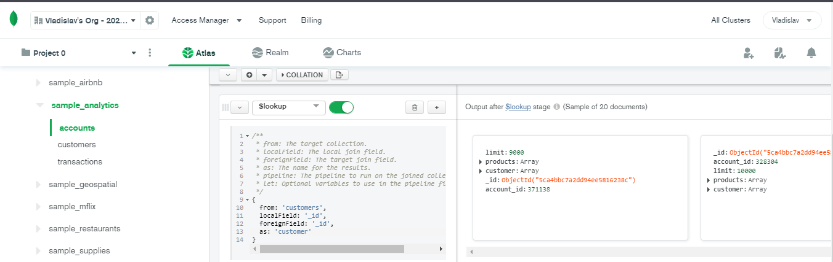
Рис.3 Агрегация двух коллекций.
4. Создание индекса:
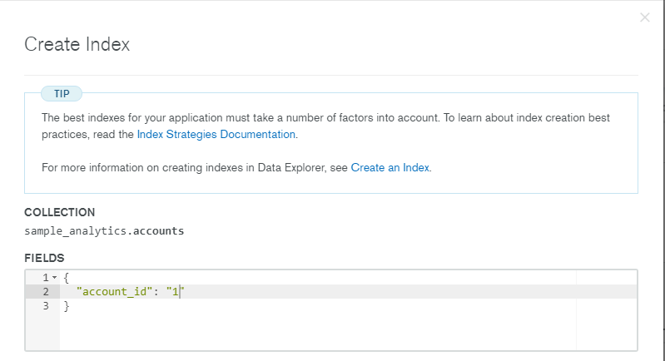
Рис.4 Создание индекса.
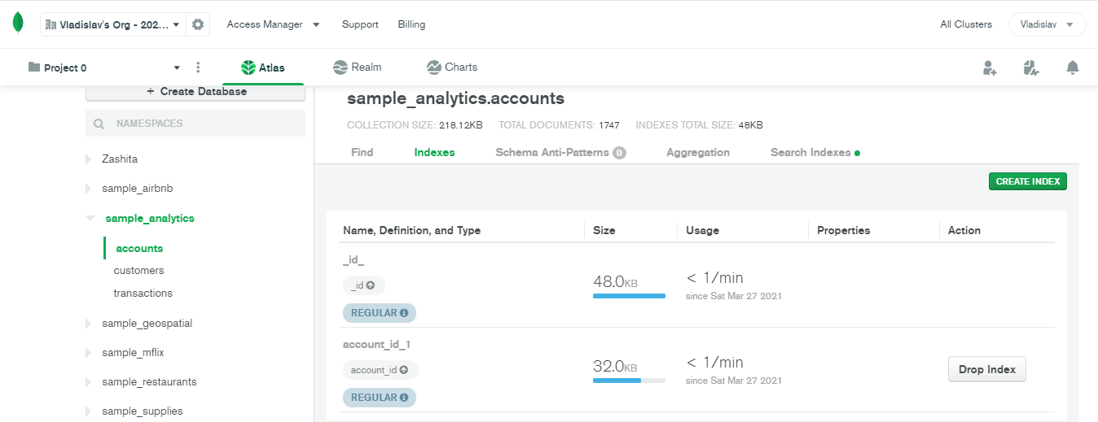
Рис.5 Создание индекса.

Выполнил: | Проверил:
Чубриков В.С. | Хорошко М.Б.

